Temat kompleksowy: WIOSENNE POWROTY
Temat dnia: Powroty Ptaków
Data: 12.04.2021r.
Grupa dzieci: 4-5 latki
Przewidywane osiągnięcia dzieci:

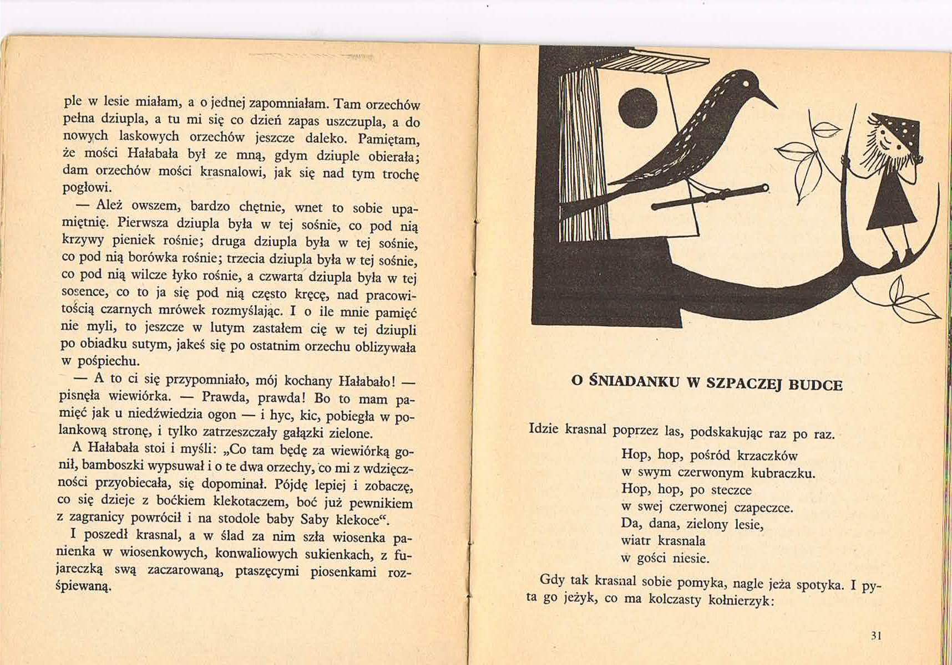
1.Rodzicu, przeczytaj swojemu dziecku krótkie opowiadanie.

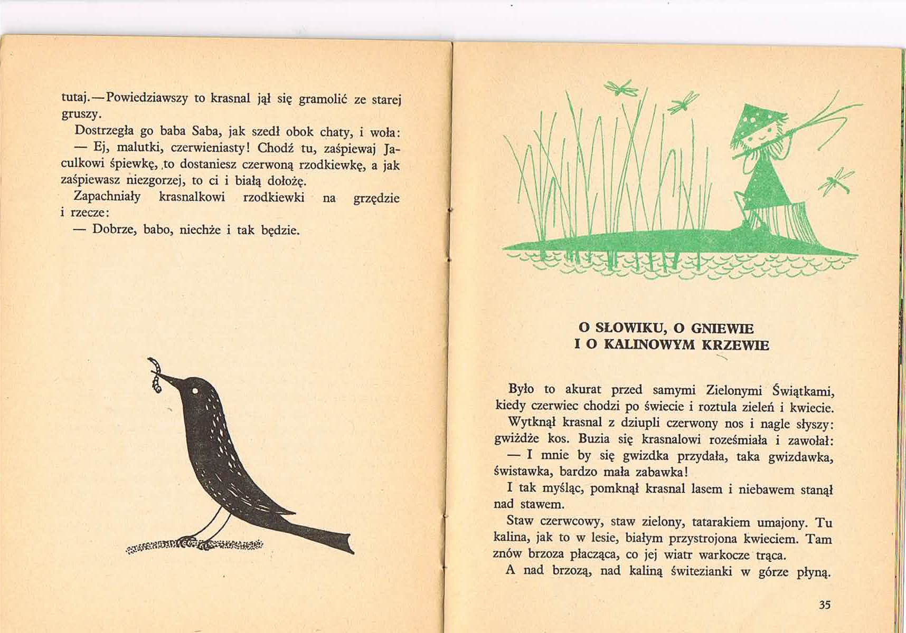
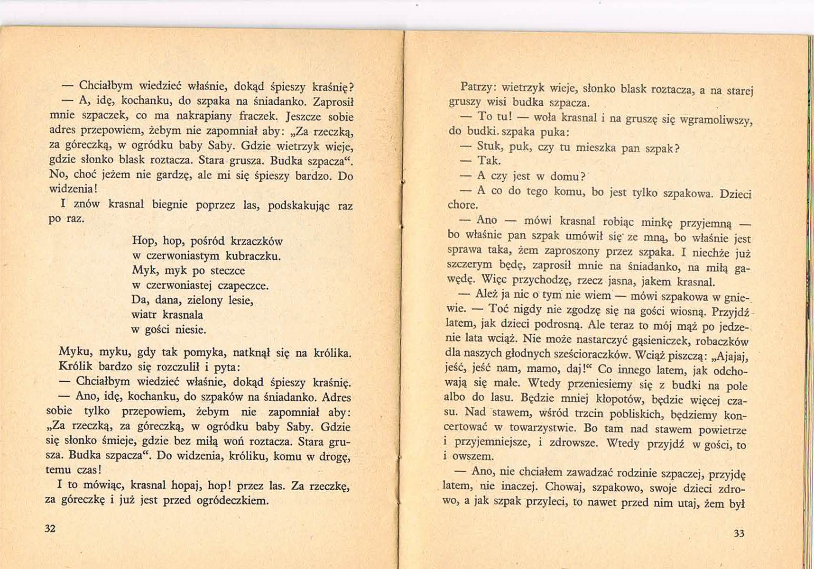
W opowiadaniu występował ptak który nazywał się SZPAK.
Dziś poznamy ptaki, które wracają do nas na Wiosnę.
Zapraszam Was na krótki wywiad z pewnym ptakiem, który bez wątpienia można powiedzieć jest królem wiosennych ptaków.
https://www.youtube.com/watch?v=PMUUm7Xx-Fw

Teraz zapoznajcie się z ptakami, które wracają do nas na Wiosnę. Dobrze się im przyjrzycie bo do wykonania będzie praca plastyczna.

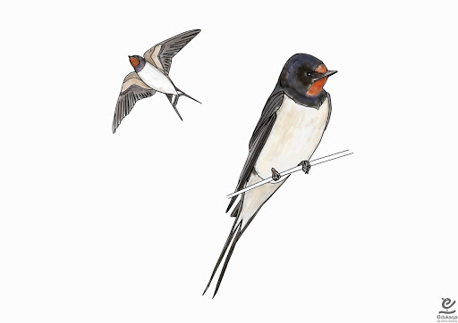
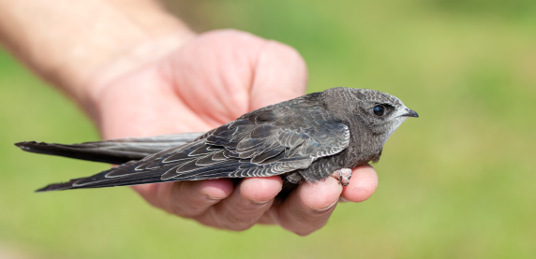
Jerzyk

Jaskółka

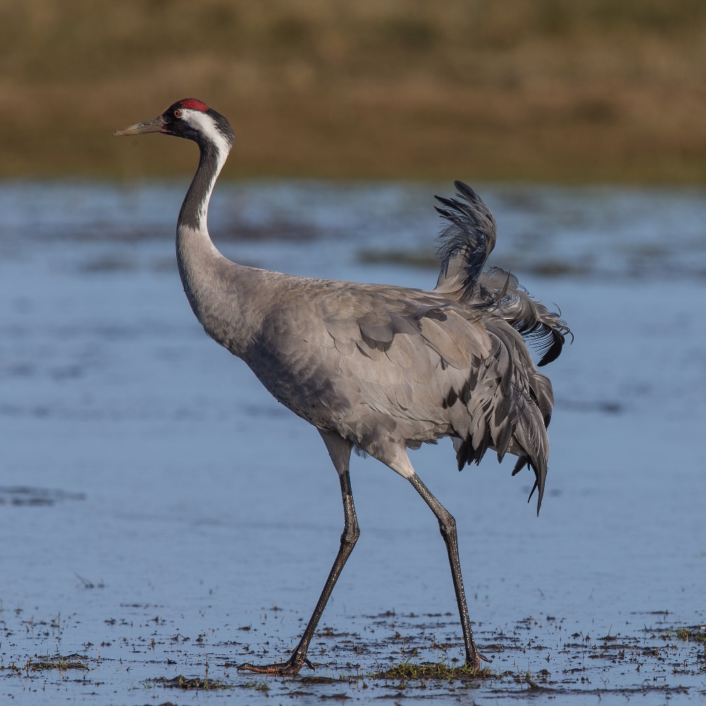
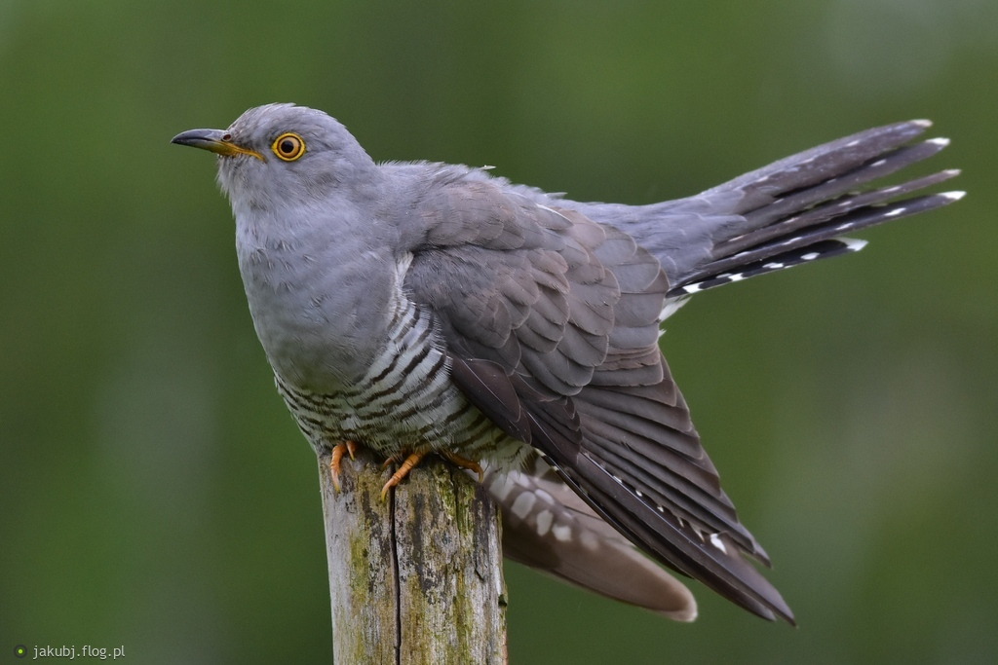
Kukułka
Żuraw

Skowronek
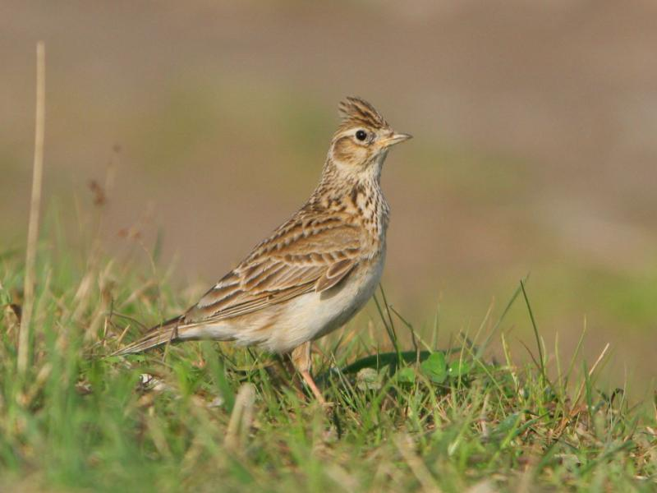
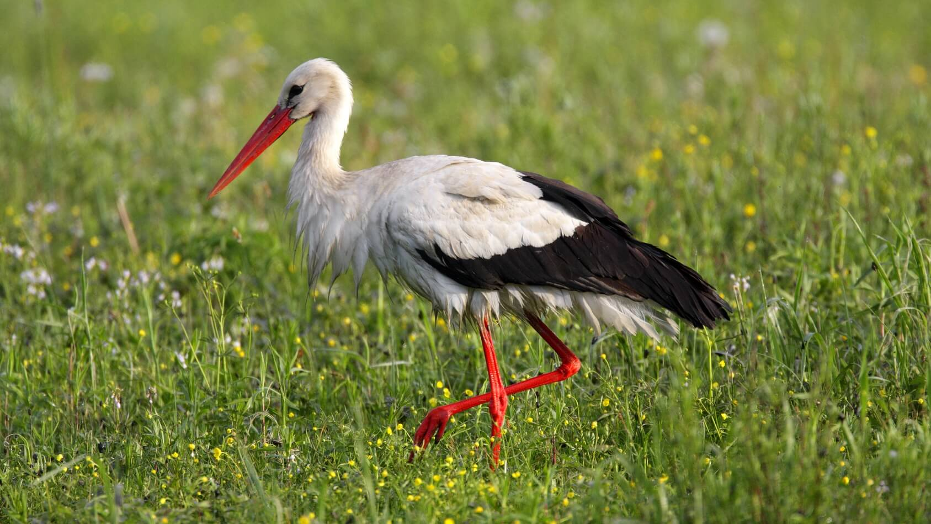
Bocian

Czas ma pracę plastyczną do której potrzebne są farby białe, czerwone i czarne za pomocą których zrobicie BOCIANA

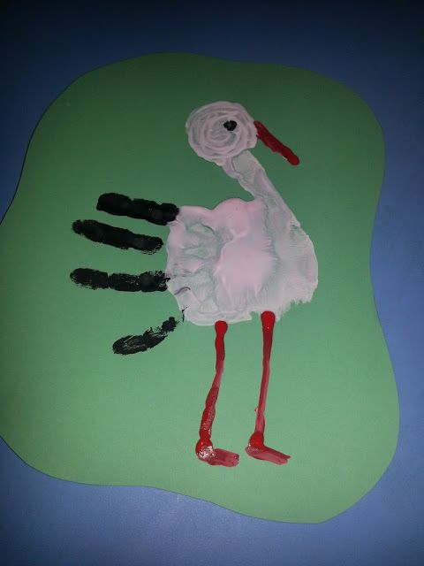

Przy tworzeniu pracy plastycznej poproście rodziców aby włączyli Wam ten film
http://www.bociany.przygodzice.pl/
Na nim zobaczycie Bociany z Przygodzic, które mają już złożone w gnieździe dwa jajka. Ciekawe czy będzie ich więcej.

DLA DZIECI 5-LETNICH
Rozwiązywanie zagadek z głoską „F”

W jednym pudełku mieszka ich wiele
A do tych krążków śpieszy pędzelek
(farby)
Jak się nazywa cienka i zwiewna
Sukienka dla każdego okienka?
(firanka)
Zrobi fryzurę, ładnie ostrzyże
Czy już wiesz kto?
(fryzjer)
Tuż przy ziemi niziutko,
płatki z łodyżką krótką.
Fioletowe, wesołe, bo to przecież...
(fiołek)
Nie jest skoczkiem, ma tyczkę,
przerośnie ogrodniczkę.
Zdobi działki, ogródki,
w nazwie ma trzy nutki.
(fasola)
Łatwa zagadka – krzesło dla dziadka.
(fotel)

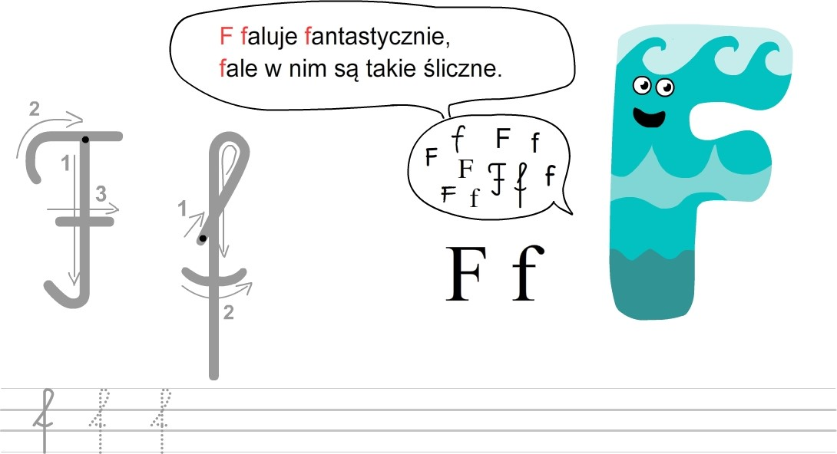
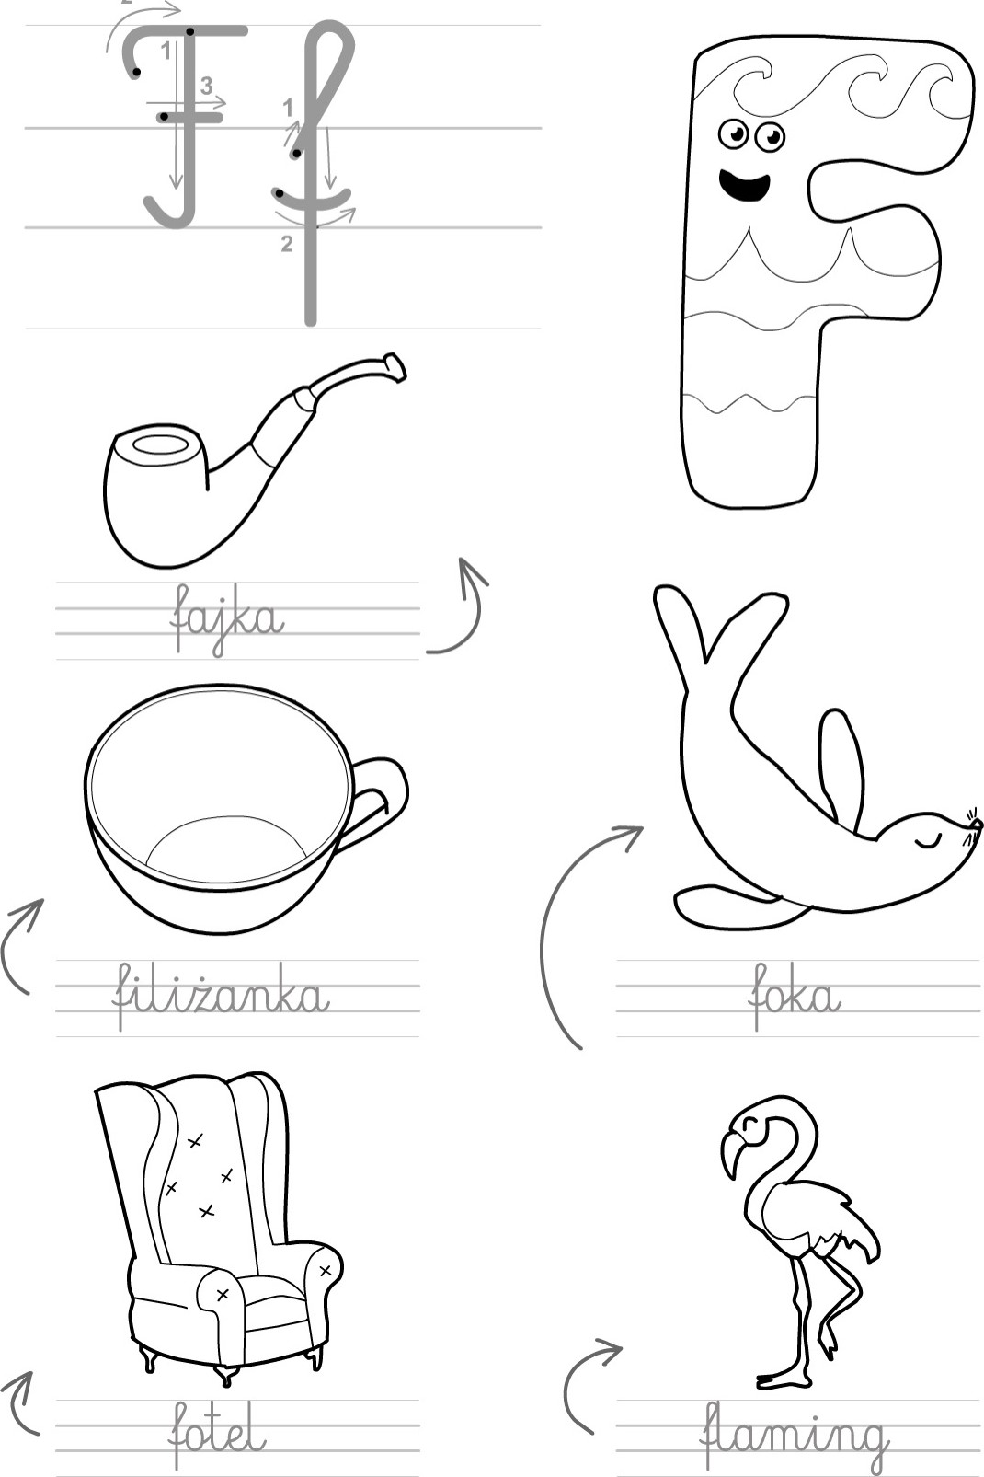
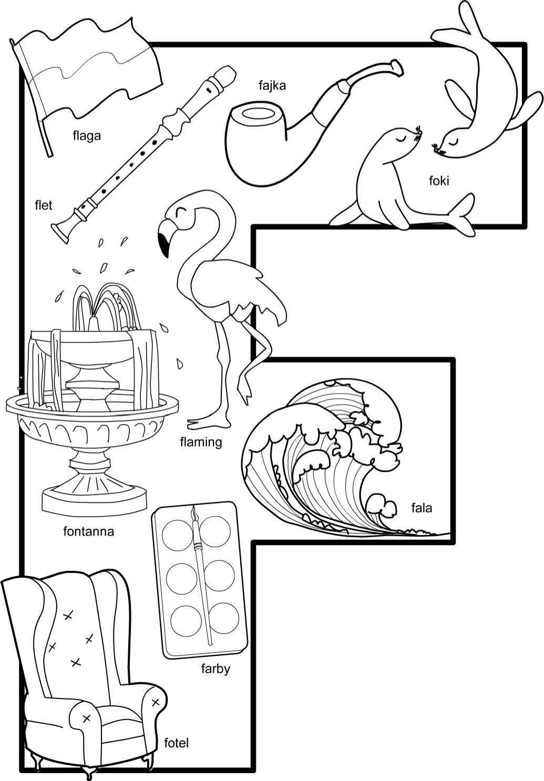

Na zakończenie dnia piosenki

https://www.youtube.com/watch?v=OaEksWmCMUI – Lata ptaszek po ulicy.

https://www.youtube.com/watch?v=MXOs1LGO1JM – kle, kle Boćku

https://www.youtube.com/watch?v=BjgpDyMVHSs – Kukułeczka

Przypominamy wierszyk na miesiąc KWIECIEŃ

„Dzieci dbają o środowisko”

W zgodzie z przyroda rosną wszystkie dzieci,
kochają słonce, kiedy jasno świeci.
Dbają o drzewa, dbają o rośliny,
w czasie wycieczek nie płoszą zwierzyny!
Często dorosłym dobry przykład dają,
w wyznaczonych miejscach śmieci odkładają.

Serdecznie dziękujemy za tak duże zaangażowanie w nauczanie zdalne oraz wszystkie wiadomości. Zapraszamy dziś do wysłuchania bajki czytanej specjalnie dla naszych przedszkolaków oraz na krótką lekcje z rysowania. (bajka w poście BAJKA DLA PRZEDSZKOLAKA I LEKCJA RYSOWANIA )

